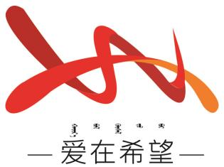

通辽经济技术开发区

新城街道希望新城社区工作简报

主办：希望新城社区党委 2025年7月18日

**艾香传文脉，共建聚民心**

为铸牢中华民族共同体意识，传承中华优秀传统文化，增进社区居民对传统民俗的了解，加强社区与包联单位的党建共建合作，7月18日，希望新城社区联合开发区文体和旅游局及邮政储蓄银行开展了“艾香传文脉，共建聚民心”艾草锤制作主题活动。

活动现场，希望新城社区邀请邮政储蓄银行相关专业人员现场讲解艾草现场讲解艾草在传统习俗中的重要地位以及艾草锤的制作渊源、养生功效等知识。艾草锤不仅具有驱蚊辟邪的传统寓意，还能通过锤打身体穴位，起到舒筋活络的保健作用。社区工作人员提前准备了充足的艾草、布料、针线等制作材料。在专业手工志愿者的示范与指导下，开始动手制作艾草锤。大家认真挑选艾草，将其填充进精心裁剪的布料中，再用针线仔细缝合，制作过程中互帮互助，交流技巧，现场气氛温馨融洽。一起体验传统手工的乐趣，感受传统文化的魅力。

此次艾草锤制作主题活动，不仅为居民提供了一个学习传统技艺、感受民俗文化的平台，更通过社区与开发区文体和旅游局的合作，将党建工作与文化活动紧密结合，实现了资源共享、优势互补。希望新城社区将以此为契机，继续深化与包联单位的合作，开展更多形式多样、内容丰富的文化活动，丰富居民精神文化生活，助力社区和谐发展。

希望新城社区

2025年7月18日

影像资料：

